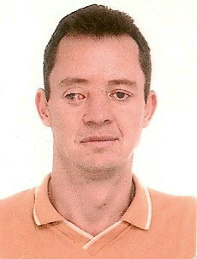
Valdinei Meister
R Cabo José Hermito de Sá 1276 | (45) 99286950  meistervaldinei@gmail.com  valdinei_meister@hotmail.com
Objetivo | Vaga Técnico em Eletrônica
Experiência | - 2010- 2011 Casmore, responsável técnico.  - 2005 – 2011 – SENAI Cascavel  Instrutor, Instruir alunos em cursos de qualificação profissional em Eletrônica Aplicada e Eletrônica Industrial. Atuando em aulas teóricas e praticas em laboratório.  - 2003 – 2008 Eletrônica Digital  Manutenção corretiva e preventiva em eletro-eletrônicos nas linhas domesticas, profissional de áudio , vídeo, informática, UPS Nobreacks, conversores, Radio comunicação, repetidoras, antenas.
▪ 2000 – 2001 - Eletrônica Oeste
Técnico em eletrônica, Reparação corretiva e preventiva em equipamentos eletro-eletrônicos, linha domestica áudio e vídeo e automotivos.
Formação | - 2002 – 2003 SENAI Cascavel Pr  Técnico Em Eletrônica com duração 1800 horas, Estagio 360 horas, com Registro junto ao CREA-PR N°170650047-5  ▪ CNH categoria A B.
Interesses | Busco vaga para atuar como técnico em eletrônica ou atividades afins, ou ainda áreas administrativas
Obs: | Sou portador de visão monocular com visão olho esquerdo. Que não impossibilita que desenvolva minhas atividades com qualquer restrição ou dificuldade, não necessitando de uso de prótese, ou qualquer outro.

